МИНИСТЕРСТВО СЕЛЬСКОГО ХОЗЯЙСТВА РОССИЙСКОЙ ФЕДЕРАЦИИ

ДЕПАРТАМЕНТ НАУЧНО-ТЕХНОЛОГИЧЕСКОЙ ПОЛИТИКИ И ОБРАЗОВАНИЯ

ФЕДЕРАЛЬНОЕ ГОСУДАРСТВЕННОЕ БЮДЖЕТНОЕ УЧРЕЖДЕНИЕ
"КУБАНСКАЯ ГОСУДАРСТВЕННАЯ ЗОНАЛЬНАЯ
МАШИНОИСПЫТАТЕЛЬНАЯ СТАНЦИЯ"

ОТЧЕТ № 07-128-2014
(2010011)

от 08 декабря 2014 г.

ВЫПОЛНЕНИЯ ИНФОРМАЦИОННОЙ УСЛУГИ
ПО РЕЗУЛЬТАТАМ ИСПЫТАНИЙ
ТРАКТОРА КОЛЕСНОГО СЕЛЬСКОХОЗЯЙСТВЕННОГО
НАЗНАЧЕНИЯ АТМ 7360

Новокубанск 2014
С О Д Е Р Ж А Н И Е

Введение

1. Назначение трактора

2. Результаты испытаний

3. Перечень несоответствий трактора требованиям НД

4. Заключение по результатам испытаний

Выводы

Приложение А. Оценка эффективности изменений,
внесенных в конструкцию трактора
и особенности конструкции...

ВВЕДЕНИЕ

Наименование трактора | - колесный сельскохозяйственный  общего назначения
Марка трактора | - АТМ 7360
Марка двигателя | - Deutz TCD 2013 L06-4V
Заводской номер трактора | - 73605000006
Заводской номер двигателя | - 11107379
Год изготовления | - 2012
Изготовитель | - ЗАО "Агротехмаш-Т", г. Тамбов
Сведения о сертификате | - № ТС RU C-RU.AЯ04.В.00044  с 24.11.2011 по 24.11.2016
Период проведения испытаний | - 22.05.2012-5.12.2014
Место проведения испытаний | - ЗАО "им. Мичурина" Новокубанского района Краснодарского края,  филиал ФГБНУ "Росинформагротех" (КубНИИТиМ) Новокубанского района Краснодарского края

Испытания трактора АТМ 7360 проведены на соответствие требованиям ТУ 4722-007-46926381-2010 "Трактор "АТМ 7360" и его комплектации", утвержденных генеральным директором ЗАО "Агротехмаш", по рабочей программе-методике испытаний, утвержденной директором Кубанской МИС 28.05.2012 г.

1. НАЗНАЧЕНИЕ ТРАКТОРА

Трактор АТМ 7360 (рисунки 1-8) является колесным сельскохозяйственным трактором общего назначения тягового класса 6 (при полном балластировании – тягового класса 8) с колесной формулой 4х4, климатического исполнения У1 по ГОСТ 15150.
Трактор предназначен для выполнения энергоемких сельскохозяйственных работ, основной и предпосевной обработки почвы, посева различных культур в составе широкозахватных комбинированных агрегатов, уборочных работ в составе высокопроизводительных уборочных комплексов. Является базовым модулем для модификации при использовании его в коммунальном и лесном хозяйстве.
Двигатель шестицилиндровый четырехтактный дизельный Deutz TCD 2013 L06-4V жидкостного охлаждения с турбонаддувом, с непосредственным впрыском топлива, дополнительным охлаждением наддувочного воздуха, электронной системой управления двигателем.
Расположение цилиндров – рядное, вертикальное, рабочий объем цилиндров 7,142 л.
Коробка передач (КП) фирмы ZF (Германия), модели ECCOM 5.0 – комбинированная гидромеханическая, с бесступенчатым переключением под нагрузкой без разрыва потока мощности, с электронной системой управления.
Трактор оснащен рабочей и стояночной тормозными системами. Рабочие тормоза трактора – многодисковые в масляной ванне, действующие на задние колеса и через привод ПВМ на передние колеса. Управление сблокировано с тормозами прицепа.
Стояночный тормоз – однодисковый, сухой – расположен на выходном валу коробки передач. Стояночный тормоз имеет механический (тросовый) привод, сблокированный с рабочими тормозами, и приводится в действие рычагом управления из кабины.
Кабина установлена на четырех пневмоподушках, безопасная, каркасно-трубчатой конструкции, термо- шумо- виброизолированная, с кондиционером, с системой отопления, вентиляции и фильтрации, калориферного типа, оборудована пневмоподрессоренным, регулируемым по весу и росту оператора сиденьем.
Гидравлическая система трактора АТМ 7360 имеет два гидравлических контура: контур низкого и контур высокого давления. Контур низкого давления управляет полным приводом и механизмом блокировки дифференциала; контур высокого давления управляет системой рулевого управления, гидравлическими системами навесного устройства и рабочего оборудования.
Трактор оснащен шестисекционным гидрораспределителем обеспечивающим управление выносными линиями. Все секции двойного действия. Тип гидросистемы трактора обеспечивает позиционное, силовое, смешанное регулирование положения сельскохозяйственных орудий.
Заднее навесное устройство (НУ-4) – трехточечного типа, позволяет агрегатировать с.-х. машины импортного и отечественного производства, имеет присоединительные элементы, выполненные по ГОСТ 10677-2001 г., для тракторов 5-8 класса тяги. Трактор оборудован быстросоединяющим устройством (БСУ).
Задний вал отбора мощности независимый, имеет две частоты вращения 1000 и 540 об/мин. Управление фрикционной многодисковой "мокрой" муфтой ВОМ – электрогидравлическое. Включение и выключение вала отбора мощности осуществляется с рабочего места оператора или снаружи трактора.
Эксплуатационная масса трактора, в целях снижения буксования движителей, может изменяться за счет балластировки путем установки дополнительных балластных грузов на переднем брусе и задних колесах, а также установки сдвоенных передних и задних колес.

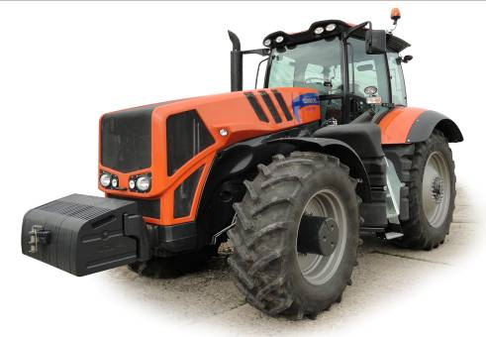

Рисунок 1 – Трактор колесный сельскохозяйственный
общего назначения АТМ 7360, вид спереди слева

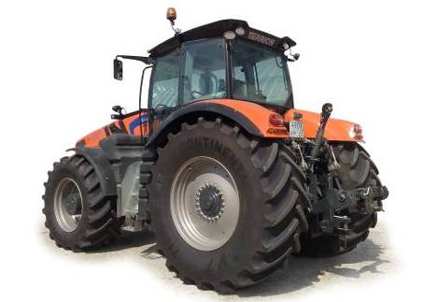

Рисунок 2 – Трактор колесный сельскохозяйственный
общего назначения АТМ 7360, вид сзади слева

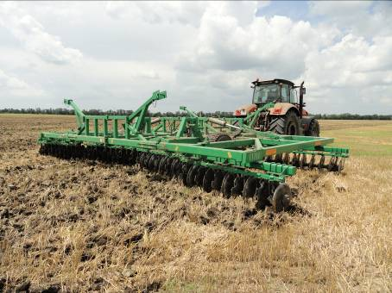

Рисунок 3 – Трактор АТМ 7360 в агрегате с бороной БД-9,3,
на дисковом лущении стерни озимой
пшеницы (1 след)
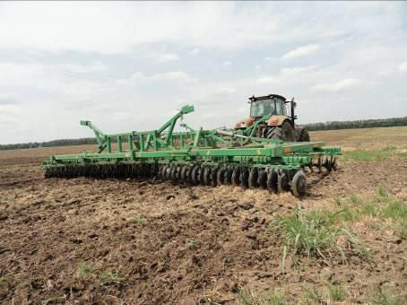

Рисунок 4 – Трактор АТМ 7360 в агрегате с бороной БД-9,3,
на дисковом лущении стерни озимой пшеницы
(2 след)

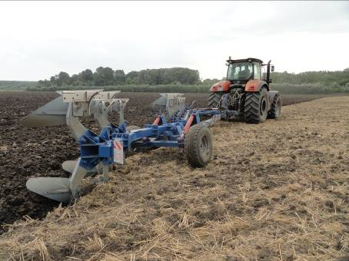

Рисунок 5 – Трактор АТМ 7360 в агрегате с плугом ППО-
(5+1+1)х40П, на отвальной вспашке почвы после
дискового лущения стерни пшеницы (1 след)
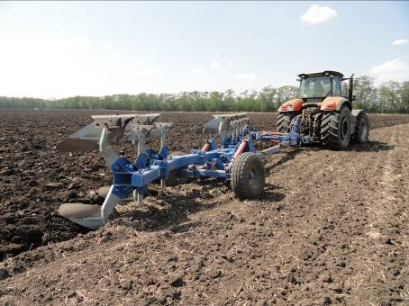

Рисунок 6 – Трактор АТМ 7360 в агрегате с плугом ППО-
(5+1+1)х40П, на отвальной вспашке почвы после
дискового лущения стерни пшеницы (3 след)

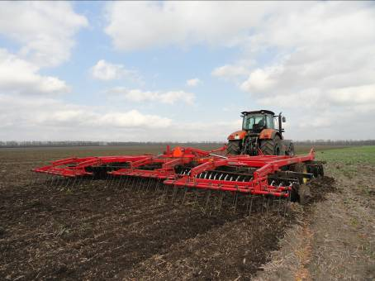

Рисунок 7 – Трактор АТМ 7360 в агрегате с бороной
Challenger- 1435, на дисковом лущении
стерни озимой пшеницы (2 след)
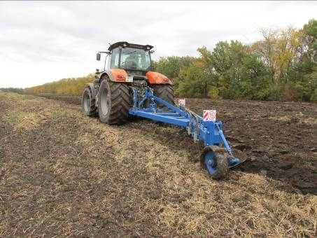

Рисунок 8 – Трактор АТМ 7360 в агрегате с плугом ПНУ-6х35П,
на отвальной вспашке почвы после дискового
лущения стерни пшеницы
2. РЕЗУЛЬТАТЫ ИСПЫТАНИЙ

2.1. Показатели назначения

Показатель | Значение показателя по:
Показатель | ТУ | данным  испытаний

Техническая характеристика трактора
Тип трактора | Общего назначения
Тип двигателя | Дизельный шестицилиндровый, четырехтактный, рядный, жидкостного охлаждения, с турбонаддувом, промежуточным охлаждением наддувочного воздуха и электронной системой управления двигателем
Габаритные размеры трактора, мм:
- длина с грузами и навесной системой  в транспортном положении | 6300±100 | 6500
- ширина по концам полуосей задних колес | 2750±50 | 2750
- высота по кабине | Нет данных | 3600
База, мм | 3130±50 | 3110
Ширина колеи, мм:
- передних колес | 2100 ±50 | 2010
- задних колес | 2200 ±50 | 2000
Дорожный просвет, мм | Не менее 500 | 500
Минимальный радиус поворота, м | Не более 8 | 7,8
Масса трактора эксплуатационная, кг | 12500-19000 | 16310*
Распределение эксплуатационной массы
трактора по опорам (осям), кг:
- с передним балластом массой 1080 кг
передняя ось | Нет данных | 9040
задняя ось | То же | 7270
Максимальное давление движителей на почву  по ГОСТ 26955, кПа | По ГОСТ 26955  не более 210 | 189,0
Диапазон скоростей движения, км/ч:
- переднего хода | 0-50 | 0,4-50
- заднего хода | 0-50 | 0,4-50
Частота вращения ВОМ, мин⁻¹ | 540/1000
Заправочные емкости:
- топливный бак | 750 | 750
- система охлаждения | 34 | 34
- картер двигателя | 27 | 27
- силовая передача | 63 | 63
- ГНС | 120 | 120
* Комплектация с передним балластным грузом
Мощностные и топливо-экономические показатели двигателя
Показатели работы трактора при стандартной частоте вращения ВОМ 1000±25 мин⁻¹:
- максимальная мощность, кВт | Нет данных | 241,7
- частота вращения коленвала двигателя, об/мин. | То же | 1800
- частота вращения ВОМ | -"- | 950
- удельный расход топлива при максимальной мощности, г/кВт·ч | -"- | 227
Показатели двигателя:
- максимальная мощность двигателя в комплектации, соответствующей эксплуатационной мощности, кВт | 258(^{±2,5%}) | 253,1
- частота вращения коленчатого вала двигателя при максимальной мощности, об/мин. | Нет данных | 2100
- часовой расход топлива при максимальной мощности, кг/ч | То же | 55,5
- удельный расход топлива при максимальной мощности, г/кВт·ч | 230^{±2,5%} | 219
- корректорный коэффициент запаса крутящего момента, % | Нет данных | 46
- максимальная частота вращения коленчатого вала двигателя на холостом ходу, об/мин. | 2200 | 2203
- часовой расход топлива при максимальной частоте вращения холостого хода, кг/ч | Нет данных | 13,0
- расход масла на угар, % (за 10 часовой угарный цикл на стенде с фиксированной нагрузкой) | -"- | Не определялся**
Тяговые показатели трактора
При максимальной тяговой мощности, кВт | Нет данных | 202,45
При максимальном тяговом усилии, кН | То же | 97,63
** Определение показателя не предусмотрено программой-методикой испытаний.
Согласовано с заводом-изготовителем.

3. ПЕРЕЧЕНЬ НЕСООТВЕТСТВИЙ ТРАКТОРА ТРЕБОВАНИЯМ НД

Наименование показателя  и номер пункта НД | Значение показателя по:
Наименование показателя  и номер пункта НД | НД | данным  испытаний
Несоответствий трактора АТМ 7360 требованиям НД не выявлено

4. ЗАКЛЮЧЕНИЕ ПО РЕЗУЛЬТАТАМ ИСПЫТАНИЙ

Трактор АТМ 7360 доставлен в Кубанскую МИС железнодорожным транспортом в собранном виде, комплектным согласно ТУ и упаковочным ведомостям. Сохранность при транспортировке обеспечена.
Упаковка выполнена согласно схеме, разработанной заводом-изготовителем. Вид и способ упаковки соответствует требованиям ТУ и НД, по упаковке замечаний нет.
Инструмент и принадлежности представлены согласно упаковочной ведомости, комплект вполне достаточен для проведения технического обслуживания и ремонта трактора.
Запасные части представлены согласно упаковочной ведомости, за исключением: в ЗИПе фильтрующие элементы масляный и топливные к двигателю отсутствовали.
Из технической документации заводом-изготовителем представлены: паспорт трактора, сервисная книжка, руководство по эксплуатации трактора, технические условия ТУ BY 101483199.556-2010 на русском языке, а так же руководство по эксплуатации и техническому обслуживанию двигателя ТСD 2013L06-4V фирмы "DEUTZ", каталог запасных частей двигателя ТСD 2013L06-4V на английском языке.
Руководство по эксплуатации трактора содержит достаточно сведений по устройству и техническому обслуживанию, эксплуатации и ремонту, однако в руководстве отсутствуют: описание устройства двигателя, порядок проведения технического обслуживания и осмотра двигателя.
Технические условия на трактор соответствуют ГОСТ 2.114-95. Содержащиеся в ТУ требования безопасности, технические требования, требования к охране окружающей среды, правила приемки, методы контроля, транспортирования и хранения, указания по эксплуатации и гарантии изготовителя представлены в полном объеме.
Качество изготовления трактора АТМ 7360 и его лакокрасочного покрытия удовлетворительное. Покрытие наружных облицовочных деталей трактора, определяющих товарный вид изделия, выполнено по IV классу в соответствии с ГОСТ 6572-91, покрытие остальных деталей, за исключением тех, класс которых не нормируется, выполнено по V классу.
Качество лакокрасочного покрытия соответствует ГОСТ 9.032-74. Прочность лакокрасочного покрытия (адгезия) трактора составила 2 балла, что соответствует нормативу ГОСТ 6572-91 (не более 2-х баллов).
Детали болтокрепежных соединений имеют анодное антикоррозионное покрытие по ГОСТ 9.303-84.
Сварные соединения трактора выполнены удовлетворительно – околошовные зоны от брызг металла зачищены, геометрия швов выдержана, пропусков и прожогов не отмечено.
По результатам тормозных испытаний трактора АТМ 7360 через ВОМ получены мощностные и топливно-экономические показатели трактора и двигателя в соответствии с ТУ BY 101483199.559-2010.
По результатам тяговых испытаний установлено, что трактор развивает максимальную тяговую мощность 186-197 кВт при скорости от 7 до 11 км/ч, тяговое усилие при этом составляет от 64,5 до 94 кН. Максимальное тяговое усилие, ограниченное допустимым пределом буксования составило 98,7 кН.
Трактор АТМ 7360 удовлетворительно агрегатируется с серийными с.-х. машинами.
По результатам эксплуатационно-технологических испытаний производительность агрегата за час технологического времени составила 7,33-13,81 га/ч при расходе топлива на этих операциях 2,9-7,8 кг/га.
По результатам оценки безопасности и эргономичности трактор АТМ 7360 соответствует требованиям ГОСТ 12.2.120 и ГОСТ 12.2.019-2005.

ВЫВОДЫ

Трактор АТМ 7360 соответствует требованиям ТУ и НД по показателям назначения и безопасности, соответствует современным требованиям сельскохозяйственного производства.

Директор МИС, к.т.н. |  | В.И. Масловский
Главный инженер МИС |  | С.Н. Цыцорин
Зав. КИЛ, к.т.н. |  | В.Е. Таркивский
Заведующий отделом,
инженер-испытатель |  | М.А. Захаров

Приложение А

Оценка эффективности изменений, внесенных
в конструкцию трактора

Цель и описание конструкционных  изменений | Оценка эффективности
В процессе испытаний изменения в конструкцию трактора не вносились.

